KATECHEZA 36
TEMAT: Sakramenty w służbie komunii

Ćwiczenie w podręczniku: z umieszczonych na rysunkach sylab ułóż nazwy sakramentów

Jakie to sakramenty?
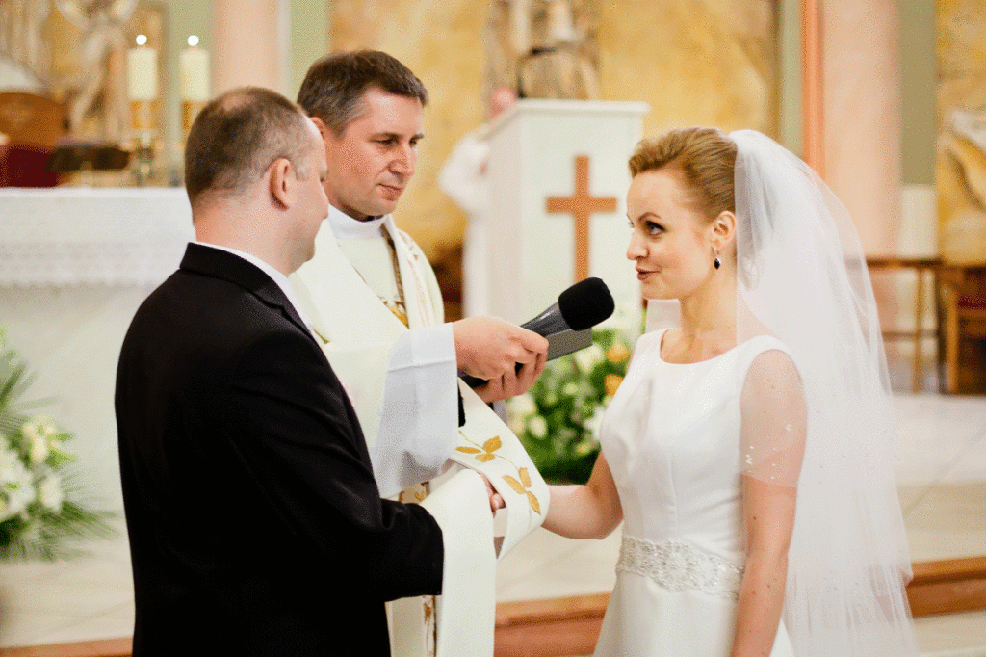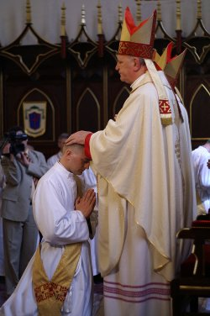

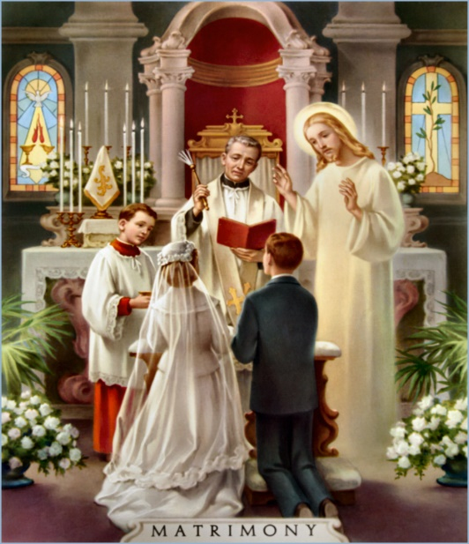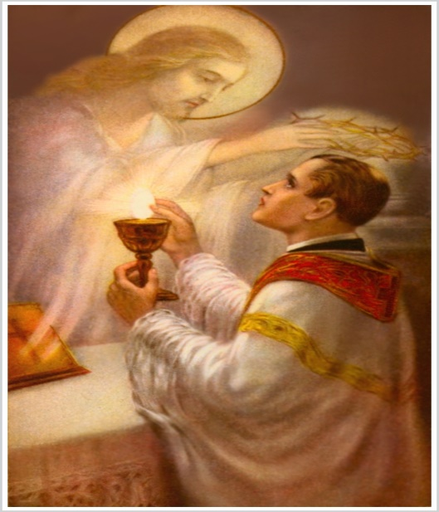
MAŁŻEŃSTWO
Twórcą małżęństwa jest Bóg. Mężczyzna i kobieta, zawierając związek małżeński, przyrzekają sobie miłość i wierność. Dzięki lasce otrzymanej w tym sakramencie udoskonala się ludzka miłość, umacnia jedność męża i żony oraz siła do przezwyciężania trudności.
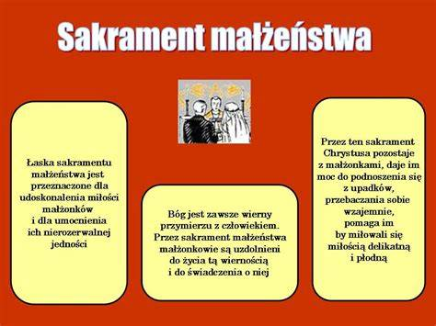

KAPŁAŃSTWO
Sakrament święceń upodabnia tego, kto go przyjmuje, do Chrystusa dzięki specjalnej łasce Ducha Świętego, czyniąc go narzędziem Chrystusa dla Jego Kościoła.
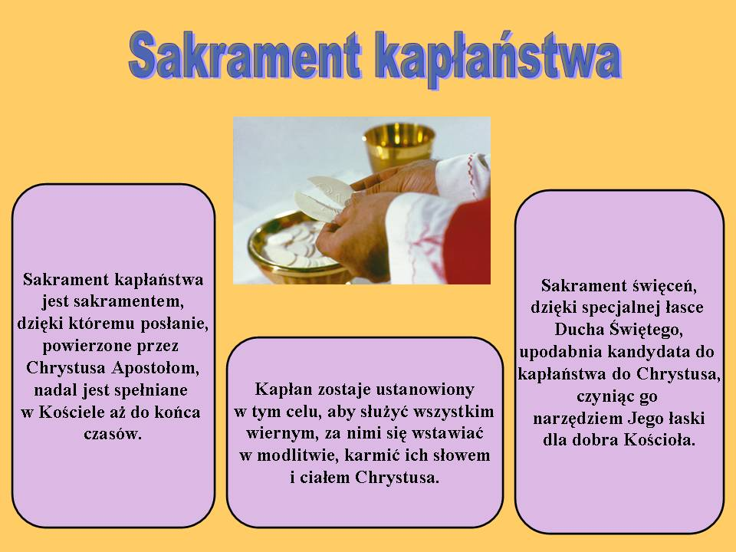
Można obejrzeć film o święceniach kapłańskich, klikając w poniższy link
https://www.bing.com/videos/search?q=film+ze+%c5%9bwi%c4%99ce%c5%84+kap%c5%82a%c5%84skich&&view=detail&mid=158C887D7094192F4505158C887D7094192F4505&&FORM=VRDGAR&ru=%2Fvideos%2Fsearch%3Fq%3Dfilm%2Bze%2B%25c5

Ćwiczenie w podręczniku:
Wpisz w puste miejsca słowa przysięgi małżeńskiej.
W zeszycie daj odpowiedź na pytanie:
Jakie obowiazki mają rodzice wobec swoich dzieci?
Jakie zadania wykonują kapłani?
Napisz imiona i nazwiska kapłanów pracujacych w naszej parafii.
Wieczorem, odmawiając pacierz, pomódl się w intencji swoich rodzicówo kapłanów, których znasz.

